JVIZ Osnovna šola Dobrepolje, podružnica STRUGE
Videm 80
1312 Videm - Dobrepolje

IZBOR UČBENIKOV IN DELOVNIH ZVEZKOV, KI JIH ZA ŠOLSKO LETO 2019/2020 PREDLAGA STROKOVNI AKTIV

1. RAZRED – 3 UČENCI
 | naziv | predmet | cena
 | M. Kramarič, M. Kern, et al.: LILI IN BINE 1, KOMPLET A - samostojni delovni zvezki za slovenščino in matematiko z brezplačnima prilogama + 1. del delovnega zvezka za opismenjevanje + koda LILBI, založba ROKUS-KLETT, EAN: 3831075928008 | Učni kompleti Rokus - Klett | 34,00
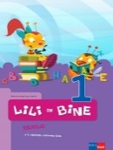 | Prenovljeni učni načrt  M. Kordigel Aberšek, I. Saksida: LILI IN BINE 1, berilo, založba ROKUS-KLETT, EAN: 9789612711030 | Slovenščina | 9,85
 |  | Skupaj: | 43,85
DELOVNI ZVEZKI SKUPAJ:34,00

2. RAZRED – 8 UČENCEV
 | naziv | predmet | cena
 | M. Kramarič, M. Kern, et al.: LILI IN BINE 2, KOMPLET C - samostojni delovni zvezki za slovenščino in matematiko s prilogo za angleščino + koda LILBI, NOVO 2018, založba ROKUS-KLETT, EAN: 3831075928459 | Učni kompleti Rokus - Klett | 30,00
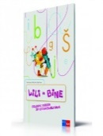 | M. Kramarič, M. Kern, et al.: LILI IN BINE, delovni zvezek za opismenjevanje - male tiskane in pisane črke, 2.del, založba ROKUS-KLETT, EAN: 3831075927940 | Slovenščina | 6,00
 | Prenovljeni učni načrt  M. Kordigel Aberšek: LILI IN BINE 2, berilo, založba ROKUS-KLETT, EAN: 9789612712150 | Slovenščina | 11,85
 |  | Skupaj: | 47,85
DELOVNI ZVEZKI SKUPAJ 36,00

3. RAZRED – 6 UČENCEV
 | naziv | predmet | cena
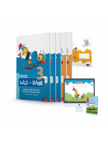 | M. Kramarič, M. Kern, et al.: LILI IN BINE 3, KOMPLET C - samostojni delovni zvezki za slovenščino in matematiko s prilogo za angleščino + koda LILBI, NOVO 2018, založba ROKUS-KLETT, EAN: 3831075928497 | Učni kompleti Rokus - Klett | 30,00
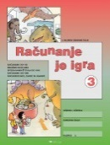 | A. Dežman, S. Osterman: RAČUNANJE JE IGRA 3, delovni zvezek, založba ANTUS, EAN: 3830017145435 | Matematika | 7,95
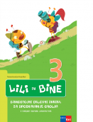 | M. Kramarič, M. Kern, et al.: LILI IN BINE 3, samostojni delovni zvezek za spoznavanje okolja, založba ROKUS-KLETT, EAN: 3831075925687 | Spoznavanje okolja | 13,00
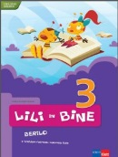 | Prenovljeni učni načrt  M. Kordigel, I. Saksida: LILI IN BINE 3, berilo, založba ROKUS-KLETT, EAN: 9789612712785 | Slovenščina | 13,85
 |  | Skupaj: | 64,80
DELOVNI ZVEZKI SKUPAJ 50,95
4. RAZRED – 5 UČENCEV
 | naziv | predmet | cena
 | D. Berc Prah, S. Jan, D. Kapko: RADOVEDNIH PET 4, samostojni delovni zvezek za slovenščino-jezik v 2 delih, založba ROKUS-KLETT, EAN: 9789612713263 | Slovenščina | 15,00
 | A. Dežman, S. Osterman: RAČUNANJE JE IGRA 4, delovni zvezek, založba ANTUS, EAN: 3830017145442 | Matematika | 5,95
 | M. Kopasić, M. Jurkovič: RADOVEDNIH PET 4, samostojni delovni zvezek za matematiko v 4 delih, založba ROKUS-KLETT, EAN: 9789612713294 | Matematika | 19,00
 | S. Maidment, L. Roberts: HAPPY STREET 1 NEW EDITION, učbenik za angleščino z dodatkom, založba MKT, EAN: 9780194730976  ČE SE NISTE ODLOČILI ZA IZPOSOJO UČBENIKA V UČBENIŠKEM SKLADU, GA LAHKO KUPITE | Angleščina | 20,50
 | O. Janša Zorn, M. Umek: DRUŽBA IN JAZ 1, delovni zvezek za 4. razred, PRENOVLJENO s kodo za dostop do interaktivnega učbenika, založba MODRIJAN, EAN: 9789612416300 | Družba | 11,40
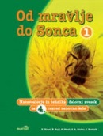 | D. Krnel et al.: OD MRAVLJE DO SONCA 1, delovni zvezek za 4. razred, PRENOVLJENO s kodo za dostop do interaktivnega učbenika, založba MODRIJAN, EAN: 9789612416379 | Naravoslovje in tehnika | 11,90
 | Prenovljeni učni načrt  M. Blažič, G. Kos et al.: RADOVEDNIH PET 4, berilo, založba ROKUS-KLETT, EAN: 3831075925748 | Slovenščina | 14,00
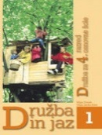 | Prenovljeni učni načrt  O. Janša Zorn, M. Umek: DRUŽBA IN JAZ 1, učbenik za 4. razred, PRENOVLJENO, založba MODRIJAN, EAN: 9789612416294 | Družba | 14,20
 | Prenovljeni učni načrt  D. Krnel et al.: OD MRAVLJE DO SONCA 1, učbenik za 4. razred, PRENOVLJENO, založba MODRIJAN, EAN: 9789612416386, 9789617053357 | Naravoslovje in tehnika | 13,90
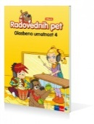 | Prenovljeni učni načrt  T. Mraz Novak, dr. J. Lango: RADOVEDNIH PET 4, učbenik za glasbeno umetnost, založba ROKUS-KLETT, EAN: 9789612713225 | Glasbena umetnost | 14,50
 |  | Skupaj: | 140,35
DELOVNI ZVEZKI SKUPAJ 63,25

5. RAZRED – 3 UČENCI
 | naziv | predmet | cena
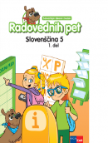 | D. Kapko, S. Čadež, A. G. Jonke: RADOVEDNIH PET 5, samostojni delovni zvezek za slovenščino-jezik v 2 delih, založba ROKUS-KLETT, EAN: 3831075927339 | Slovenščina | 16,00
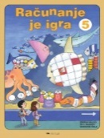 | A. Dežman, S. Osterman: RAČUNANJE JE IGRA 5, delovni zvezek, založba ANTUS, EAN: 3830017145459 | Matematika | 5,95
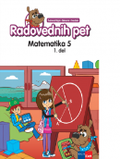 | M. Kopasić, M. Jurkovič: RADOVEDNIH PET 5, samostojni delovni zvezek za matematiko v 3 delih, založba ROKUS-KLETT, EAN: 3831075927315 | Matematika | 17,00
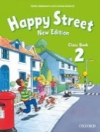 | S. Maidment, L. Roberts: HAPPY STREET 2 NEW EDITION, učbenik za angleščino z dodatkom, založba MKT, EAN: 9780194730846  ČE SE NISTE ODLOČILI ZA IZPOSOJO UČBENIKA V UČBENIŠKEM SKLADU, GA LAHKO KUPITE | Angleščina | 20,50
 | M. Umek, O. Janša Zorn: DRUŽBA IN JAZ 2, delovni zvezek za 5. razred, PRENOVLJENO s kodo za dostop do interaktivnega učbenika, založba MODRIJAN, EAN: 9789612416324 | Družba | 11,40
 | ŠOLSKA KARTA - SLOVENIJA, založba MKZ, EAN: 9788611153490 | Družba | 4,90
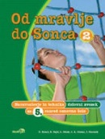 | D. Krnel et al.: OD MRAVLJE DO SONCA 2, delovni zvezek, PRENOVLJENO s kodo za dostop do interaktivnega učbenika, založba MODRIJAN, EAN: 9789612416409 | Naravoslovje in tehnika | 11,90
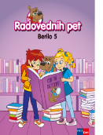 | Prenovljeni učni načrt  M. Blažič et al.: RADOVEDNIH PET 5, berilo, založba ROKUS-KLETT, EAN: 3831075925731 | Slovenščina | 14,00
 | Prenovljeni učni načrt  M. Umek, O. Janša Zorn: DRUŽBA IN JAZ 2, učbenik za 5. razred, PRENOVLJENO, založba MODRIJAN, EAN: 9789612416317 | Družba | 14,20
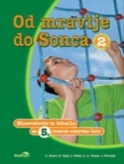 | Prenovljeni učni načrt  D. Krnel et al.: OD MRAVLJE DO SONCA 2, učbenik za naravoslovje in tehniko za 5. razred, PRENOVLJENO, založba MODRIJAN, EAN: 9789612416393, 9789617053364 | Naravoslovje in tehnika | 13,90
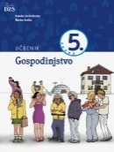 | Prenovljeni učni načrt  F. Lovšin Kozina: GOSPODINJSTVO 5, učbenik, založba DZS, EAN: 9789610200826 | Gospodinjstvo | 14,50
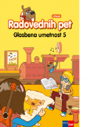 | Prenovljeni učni načrt  T. Mraz Novak, dr. J. Lango: RADOVEDNIH PET 5, učbenik za glasbeno umetnost, založba ROKUS-KLETT, EAN: 3831075927414 | Glasbena umetnost | 14,50
 |  | Skupaj: | 158,75
DELOVNI ZVEZKI SKUPAJ 67,15

6. RAZRED – 2 UČENCA
 | naziv | predmet | cena
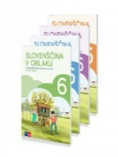 | I. Hodnik, J. Jerovšek, T. Koncilija et al.: SLOVENŠČINA V OBLAKU 6, samostojni delovni zvezek za slovenščino v 4 delih, založba ROKUS-KLETT, EAN: 9789612717087 | Slovenščina | 17,90
 | D. Goodey, N. Goodey: MESSAGES 1, NEW EDITION, učbenik za angleščino, slovenska izdaja, prenova 2014, založba ROKUS-KLETT, EAN: 3831075927261  ČE SE NISTE ODLOČILI ZA IZPOSOJO UČBENIKA V UČBENIŠKEM SKLADU, GA LAHKO KUPITE | Angleščina | 16,50
 | D. Goodey, N. Goodey: MESSAGES 1, NEW EDITION, delovni zvezek za angleščino, slovenska izdaja, prenova 2014, založba ROKUS-KLETT, EAN: 3831075927476 | Angleščina | 14,90
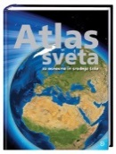 | S. Brinovec: ATLAS SVETA ZA OSNOVNE IN SREDNJE ŠOLE, PRENOVLJEN, založba MKZ, EAN: 9789610113393 | Geografija | 34,96
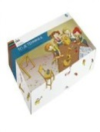 | D. Rihtaršič, T. Kušar: TO JE TEHNIKA 6, delovni zvezek + gradiva, založba DZS, EAN: 9789610207030 | Tehnika in tehnologija | 19,90
 | Prenovljeni učni načrt  B. Golob, V. Medved Udovič et al.: BERILO 6, KDO SE SKRIVA V OGLEDALU?, berilo za 6. razred, založba MKZ, EAN: 9789610106593 | Slovenščina | 17,40
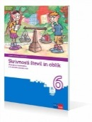 | Prenovljeni učni načrt  M. Robič, J. Berk, J. Draksler: SKRIVNOSTI ŠTEVIL IN OBLIK 6, učbenik, prenova 2013, založba ROKUS-KLETT, EAN: 9789612712938 | Matematika | 15,75
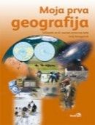 | Prenovljeni učni načrt  J. Senegačnik: MOJA PRVA GEOGRAFIJA, učbenik za 6. razred PRENOVLJENO, založba MODRIJAN, EAN: 9789612416997 | Geografija | 12,50
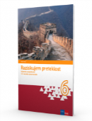 | Prenovljeni učni načrt  H. Verdev: RAZISKUJEM PRETEKLOST 6, učbenik za zgodovino, PRENOVLJEN, založba ROKUS-KLETT, EAN: 9789612717162 | Zgodovina | 17,25
 | Prenovljeni učni načrt  A. Šorgo, S.A. Glažar, M. Slavinec: AKTIVNO V NARAVOSLOVJE 1, učbenik za naravoslovje v 6. razredu, založba DZS, EAN: 9789610201151 | Naravoslovje | 15,90
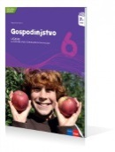 | Prenovljeni učni načrt  S. Kostanjevec: GOSPODINJSTVO 6, učbenik, PRENOVLJEN, založba ROKUS-KLETT, EAN: 9789612711146 | Gospodinjstvo | 15,60
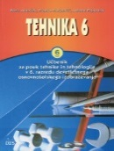 | Prenovljeni učni načrt  B. Aberšek, F. Florjančič, A. Papotnik: TEHNIKA 6, učbenik, založba DZS, EAN: 9788634136715 | Tehnika in tehnologija | 20,10
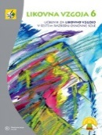 | Prenovljeni učni načrt  B. Tomšič Čerkez: LIKOVNA VZGOJA 6, učbenik + dodatek po prenovljenem učnem načrtu, založba MKZ, EAN: 9789610107293 | Likovna umetnost | 13,90
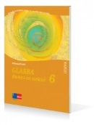 | Prenovljeni učni načrt  A. Pesek: GLASBA DANES IN NEKOČ 6, učbenik z dodatkom za prenovljen UN, založba ROKUS-KLETT, EAN: 9789612716172 | Glasbena umetnost | 17,90
 |  | Skupaj: | 250,46
DELOVNI ZVEZKI SKUPAJ 87,66 7. RAZRED – 5 UČENCEV
 | naziv | predmet | cena
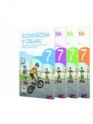 | I. Hodnik, J. Jerovšek, T. Koncilija et al.: SLOVENŠČINA V OBLAKU 7, samostojni delovni zvezek za slovenščino v 4 delih, založba ROKUS-KLETT, EAN: 9789612717919 | Slovenščina | 17,90
 | D. Goodey, N. Goodey: MESSAGES 2, NEW EDITION, učbenik za angleščino, slovenska izdaja, založba ROKUS-KLETT, EAN: 3831075927278  ČE SE NISTE ODLOČILI ZA IZPOSOJO UČBENIKA V UČBENIŠKEM SKLADU, GA LAHKO KUPITE | Angleščina | 16,50
 | D. Goodey, N. Goodey: MESSAGES 2, NEW EDITION, delovni zvezek za angleščino, slovenska izdaja, založba ROKUS-KLETT, EAN: 3831075927469 | Angleščina | 14,90
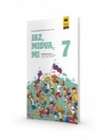 | E. Tawitian, D. G. Mahmoud, M. Zupančič: JAZ, MIDVA, MI 7, samostojni delovni zvezek za domovinsko in državljansko kulturo in etiko, NOVO 2018, založba ROKUS-KLETT, EAN: 9789612718534 | Domovinska in državljanska kultura in etika | 13,85
 | A. Papotnik: PRAKTIČNO GRADIVO 7, gradiva za 7. razred za tehniko, založba IZOTECH, EAN: 3830032570076 | Tehnika in tehnologija | 11,00
 | Izberite le delovne zvezke za tiste izbirne predmete, za katere se je odločil vaš otrok!
 |  | Skupaj: | 74,15
DELOVNI ZVEZKI SKUPAJ 57,65

7. RAZRED - Izbirni predmeti
 | naziv | predmet | cena
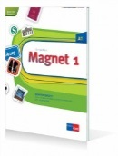 | Giorgio Motta: MAGNET 1, delovni zvezek, slovenska izdaja, založba ROKUS-KLETT, EAN: 3831075924512, 9789612099954 | Nemščina | 15,80
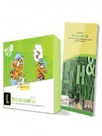 | Z. Puncer: OBDELAVA GRADIV - LES, delovni zvezek z delovnim gradivom za izbirni predmet, založba IZOTECH, EAN: 9789619104897 | Obdelava gradiv, les | 18,00
 |  | Skupaj: | 33,80

7. RAZRED
 | naziv | predmet | cena
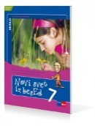 | Prenovljeni učni načrt  M. M. Blažić et al.: NOVI SVET IZ BESED 7, berilo, založba ROKUS-KLETT, EAN: 9789612710156 | Slovenščina | 17,60
 | NOVO  M. Robič, J. Berk, J. Draksler: SKRIVNOSTI ŠTEVIL IN OBLIK 7, učbenik, prenova 2019, založba ROKUS-KLETT, EAN: 9789612719432 | Matematika | 16,50
 | Prenovljeni učni načrt  J. Senegačnik: GEOGRAFIJA EVROPE IN AZIJE, učbenik, založba MODRIJAN, EAN: 9789612413187 | Geografija | 13,90
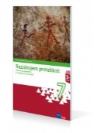 | Prenovljeni učni načrt  J. Razpotnik, D. Snoj: RAZISKUJEM PRETEKLOST 7, učbenik z dodatkom, POSODOBLJEN, založba ROKUS-KLETT, EAN: 9789612712297 | Zgodovina | 18,85
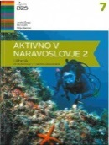 | Prenovljeni učni načrt  A. Šorgo, B. Čeh, M. Slavinec: AKTIVNO V NARAVOSLOVJE 2, učbenik za naravoslovje v 7. razredu, založba DZS, EAN: 9789610202523 | Naravoslovje | 15,90
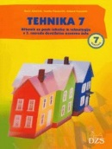 | Prenovljeni učni načrt  B. Aberšek et al.: TEHNIKA 7, učbenik, založba DZS, EAN: 9788634124255 | Tehnika in tehnologija | 17,60
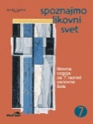 | Prenovljeni učni načrt  B. Tepina: SPOZNAJMO LIKOVNI SVET 7, učbenik, založba MODRIJAN, EAN: 9789612411695 | Likovna umetnost | 13,70
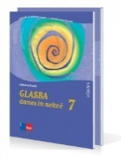 | Prenovljeni učni načrt  A. Pesek: GLASBA DANES IN NEKOČ 7, učbenik z dodatkom, POSODOBLJEN, založba ROKUS-KLETT, EAN: 9789612712303 | Glasbena umetnost | 17,90
 |  | Skupaj: | 131,95

7. RAZRED - Izbirni predmeti
 | naziv | predmet | cena
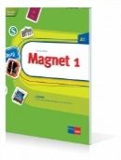 | Giorgio Motta: MAGNET 1, učbenik, slovenska izdaja, založba ROKUS-KLETT, EAN: 9789612099589 | Nemščina | 16,60
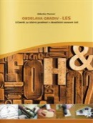 | Z. Puncer: OBDELAVA GRADIV - LES, učbenik za izbirni predmet, založba IZOTECH, EAN: 9789619104880 | Obdelava gradiv, les | 13,50
 |  | Skupaj: | 30,10

8. RAZRED – 4 UČENCI
 | naziv | predmet | cena
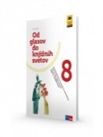 | P. Avbar, D. Dolenc, P. Kodre: OD GLASOV DO KNJIŽNIH SVETOV 8, samostojni delovni zvezek za slovenščino - jezik in književnost, II. izdaja 2018, založba ROKUS-KLETT, EAN: 9789612717858 | Slovenščina | 17,35
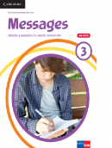 | D. Goodey, N. Goodey: MESSAGES 3, NEW EDITION, učbenik za angleščino, slovenska izdaja, založba ROKUS-KLETT, EAN: 3831075927285  ČE SE NISTE ODLOČILI ZA IZPOSOJO V UČBENIŠKEM SKLADU GA LAHKO KUPITE | Angleščina | 16,50
 | D. Goodey, N. Goodey: MESSAGES 3, NEW EDITION, delovni zvezek za angleščino, slovenska izdaja, založba ROKUS-KLETT, EAN: 3831075927452 | Angleščina | 14,90
 | NOVO  E. Tawitian, D. G. Mahmoud, M. Zupančič: JAZ, MIDVA, MI 8, samostojni delovni zvezek za domovinsko in državljansko kulturo in etiko, založba ROKUS-KLETT, EAN: 9789612719319 | Domovinska in državljanska kultura in etika | 13,85
 | NOVO  N. Pucko, A. Geržina: BIOLOGIJA 8, samostojni delovni zvezek z e-gradivom, NOVO 2019, založba DZS, EAN: 9789610209720 | Biologija | 12,90
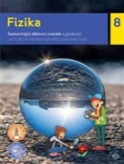 | S. Žigon, M. Pintarič: FIZIKA 8, samostojni delovni zvezek, založba MKZ, EAN: 9789610143512 | Fizika | 12,90
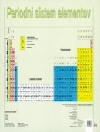 | N. Dekleva, S. Glažar: PERIODNI SISTEM ELEMENTOV, obojestranska zgibanka, založba DZS, EAN: 9788634138771 | Kemija | 2,95
 | A. Papotnik: PRAKTIČNO GRADIVO 8, gradiva za 8. razred za tehniko, založba IZOTECH, EAN: 3830032570083 | Tehnika in tehnologija | 11,00
 | M. Honzak, V. Medved Udovič et al.: BERILO 8, DOBER DAN, ŽIVLJENJE, berilo za 8. razred, založba MKZ, EAN: 9788611158983 | Slovenščina | 17,90
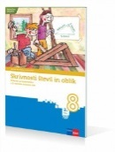 | Prenovljeni učni načrt  M. Robič, J. Berk, J. Draksler: SKRIVNOSTI ŠTEVIL IN OBLIK 8, učbenik, prenova 2012, založba ROKUS-KLETT, EAN: 9789612712242 | Matematika | 15,30
 | Prenovljeni učni načrt  K. Kolenc Kolnik, M. Otič, A. Vovk, J. Senegačnik: GEOGRAFIJA AFRIKE IN NOVEGA SVETA, učbenik za geografijo v 8. razredu, založba MODRIJAN, EAN: 9789617053180 | Geografija | 13,90
 | Prenovljeni učni načrt  J. Razpotnik, D. Snoj: RAZISKUJEM PRETEKLOST 8, učbenik, POSODOBLJEN, založba ROKUS-KLETT, EAN: 9789612710095 | Zgodovina | 17,25
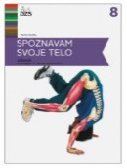 | Prenovljeni učni načrt  M. Svečko: SPOZNAVAM SVOJE TELO, učbenik za biologijo v 8. razredu, založba DZS, EAN: 9789610200802 | Biologija | 16,00
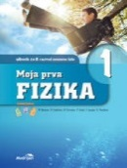 | Prenovljeni učni načrt  B. Beznec et al.: MOJA PRVA FIZIKA 1, učbenik za 8. razred, PRENOVLJENO, založba MODRIJAN, EAN: 9789612416331 | Fizika | 15,90
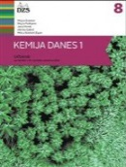 | Prenovljeni učni načrt  M. Graunar et al.: KEMIJA DANES 1, učbenik, prenova 2015, založba DZS, EAN: 9789610206453 | Kemija | 17,70
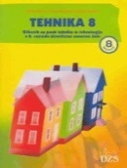 | Prenovljeni učni načrt  B. Aberšek, F. Florjančič, A. Papotnik: TEHNIKA 8, učbenik, založba DZS, EAN: 9788634127485 | Tehnika in tehnologija | 13,10
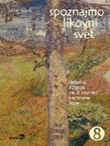 | Prenovljeni učni načrt  B. Tepina: SPOZNAJMO LIKOVNI SVET 8, učbenik, založba MODRIJAN, EAN: 9789612413101 | Likovna umetnost | 14,30
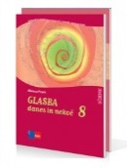 | Prenovljeni učni načrt  A. Pesek: GLASBA DANES IN NEKOČ 8, učbenik z dodatkom, POSODOBLJEN, založba ROKUS-KLETT, EAN: 9789612712327 | Glasbena umetnost | 17,90
 |  | Skupaj: | 261,60
DELOVNI ZVEZKI SKUPAJ 85,85

9. RAZRED – 7 UČENCEV
 | naziv | predmet | cena
 | NOVO  I. Hodnik, J. Jerovšek, T. Koncilija et al.: SLOVENŠČINA V OBLAKU 9, samostojni delovni zvezek za slovenščino v 4 delih, založba ROKUS-KLETT, EAN: 9789612719463 | Slovenščina | 17,90
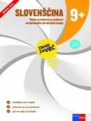 | ZNAM ZA VEČ. Slovenščina 9 +, zbirka preizkusov za pripravo na nacionalno preverjanje, izdaja 2018, založba ROKUS-KLETT, EAN: 9789612718695 | Slovenščina | 6,85
 | J. Skela: TOUCHSTONE 9, učbenik za angleščino, z e - dodatkom,  založba TANGRAM, EAN: 9789616239448  ČE SE NISTE ODLOČILI ZA IZPOSOJO UČBENIKA V UČBENIŠKEM SKLADU, GA LAHKO KUPITE | Angleščina | 19,00
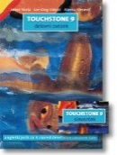 | J. Skela: TOUCHSTONE 9, delovni zvezek za angleščino, PRENOVA 2019, založba TANGRAM, EAN: 9789616239462 | Angleščina | 15,90
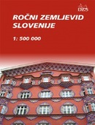 | Več avtorjev: ROČNI ZEMLJEVID SLOVENIJE; 1:500000, založba DZS, EAN: 9789610201915 | Geografija | 5,80
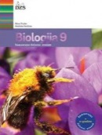 | N. Pucko, A. Geržina: BIOLOGIJA 9, samostojni delovni zvezek z e-gradivom, NOVO 2018, založba DZS, EAN: 9789610209188 | Biologija | 12,90
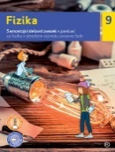 | S. Žigon, M. Pintarič, A. Jagodic: FIZIKA 9, samostojni delovni zvezek s poskusi, založba MKZ, EAN: 9789610144649 | Fizika | 12,90
 |  | Skupaj: | 72,25
DELOVNI ZVEZKI SKUPAJ 72,25

9. RAZRED - Izbirni predmeti
 | naziv | predmet | cena
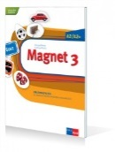 | Giorgio Motta: MAGNET 3, delovni zvezek, slovenska izdaja, založba ROKUS-KLETT, EAN: 9789612712105 | Nemščina | 15,80
 |  | Skupaj: | 15,80

9. RAZRED
 | naziv | predmet | cena
 | Prenovljeni učni načrt  M. Honzak, V. Medved Udovič et al.: BERILO 9, SKRIVNO ŽIVLJENJE BESED, berilo, založba MKZ, EAN: 9789610125280 | Slovenščina | 17,90
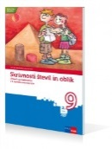 | Prenovljeni učni načrt  M. Robič, J. Berk, J. Draksler: SKRIVNOSTI ŠTEVIL IN OBLIK 9, učbenik, prenova 2013, založba ROKUS-KLETT, EAN: 9789612712952 | Matematika | 15,75
 | J. Skela: TOUCHSTONE 9, učbenik za angleščino z e - dodatkom, založba TANGRAM, EAN: 9789616239448 | Angleščina | 19,00
 | Prenovljeni učni načrt  J. Senegačnik: GEOGRAFIJA SLOVENIJE, učbenik za 9. razred, založba MODRIJAN, EAN: 9789612416270 | Geografija | 14,30
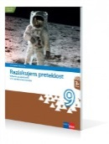 | Prenovljeni učni načrt  J. Razpotnik, D. Snoj: RAZISKUJEM PRETEKLOST 9, učbenik za zgodovino, prenova 2013, založba ROKUS-KLETT, EAN: 9789612712990 | Zgodovina | 17,75
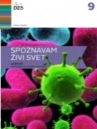 | Prenovljeni učni načrt  M. Svečko, A. Gorjan: SPOZNAVAM ŽIVI SVET, učbenik za biologijo v 9. razredu, založba DZS, EAN: 9789610200796 | Biologija | 16,00
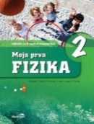 | Prenovljeni učni načrt  B. Beznec et al.: MOJA PRVA FIZIKA 2, učbenik za 9. razred, PRENOVLJENO, založba MODRIJAN, EAN: 9789612416355 | Fizika | 15,90
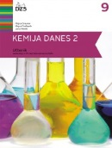 | Prenovljeni učni načrt  A. Gabrič, S. A. Glažar, M. Graunar, M. S. Žigon: KEMIJA DANES 2, učbenik za 9. razred, PRENOVA 2016, založba DZS, EAN: 9789610206460 | Kemija | 17,90
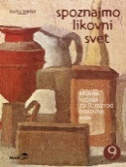 | Prenovljeni učni načrt  B. Tepina: SPOZNAJMO LIKOVNI SVET 9, učbenik, založba MODRIJAN, EAN: 9789612410773 | Likovna umetnost | 14,30
 | Prenovljeni učni načrt  I. Vrbančič, M. Prel, J. Veit: GLASBA 9, učbenik s CD-jem, prenova, založba MKZ, EAN: 9789610125211 | Glasbena umetnost | 17,40
 |  | Skupaj: | 166,20

9. RAZRED - Izbirni predmeti
 | naziv | predmet | cena
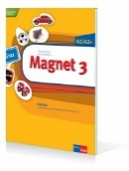 | Giorgio Motta: MAGNET 3, učbenik, slovenska izdaja, založba ROKUS-KLETT, EAN: 9789612712099, 9789612713881 | Nemščina | 16,60
 |  | Skupaj: | 16,60

